1. Краткая характеристика внимания.
Поток информации, расширение человеческих контактов, развитие многообразных форм массовой культуры, рост темпа жизни приводят к увеличению объема знаний, необходимых для жизни современному человеку. Происходящие изменения в обществе оказали влияние и на развитие детей, активно включившихся в водоворот бурной жизни, и выдвинули новые требования к системе образования в целом.
Одним из непременных условий успешного обучения является развитие произвольного, преднамеренного внимания в дошкольном возрасте.

"Будь внимательнее!" - эта фраза все чаще сопровождает растущего ребенка и дома, и в детском саду, и даже во время прогулок на улице.
"Не отвлекайся, а то кашу мимо рта пронесешь!" - шутит бабушка, наблюдая, как ложка в руке внука, уставившегося в экран телевизора, замерла на полпути от конечной цели.
"Почему у тебя кофточка перекосилась? Да ты верхнюю пуговицу застегнула на нижнюю петельку! Что же ты такая рассеянная сегодня?" - недоумевает воспитательница, поправляя одежду на девочке.
"Давай пока уберем игрушку в сумку, а то она тебя очень отвлекает, и ты совсем не смотришь на дорогу", - предлагает мама сыну при переходе улицы.
Сколько подобных высказываний ежедневно адресуется ребенку со стороны взрослых!
На первый взгляд это поучения-нравоучения. Взрослый считает ребенка рассеянным и стремится активизировать его внимание. Но если призадуматься, то можно обнаружить в этих же самых высказываниях указание на то, что ребенок очень даже сосредоточен. Просто его внимание направлено не на то, что важно с точки зрения взрослого, а на то, что значимо для него самого.
Ребенок заинтересован не ложкой с кашей, а тем, что происходит на экране телевизора. Пуговицы кофточки застегнулись по диагонали, потому что во время одевания ее хозяйка была увлечена разговором с соседкой о новых куклах. Любимая игрушка в руках ребенка намного для него привлекательней, чем ситуация на дороге, тем более что рядом мама, которая этой ситуацией может управлять.
Внимание дошкольника отражает его интересы по отношению к окружающим предметам и выполняемым с ними действиям. Ребенок сосредоточен на предмете или действии только до тех пор, пока не угасает его интерес к этому предмету или действию. Появление нового предмета вызывает переключение внимания, поэтому дети редко длительное время занимаются одним и тем же.
ВНИМАНИЕ - это психический процесс, который проявляется в направленности и сосредоточенности психической активности на определенном объекте при отвлечении от других.
Этот психический процесс обязательно присутствует при познании ребенком мира.
В выделении одного объекта из массы других проявляется так называемая избирательность внимания: интерес к одному есть одновременное невнимание к другому.
Внимание само по себе не является особым познавательным процессом. Оно присуще любому познавательному процессу (восприятию, мышлению, памяти) и выступает как способность к организации этого процесса.
Внимание является одним из феноменов ориентировочно-исследовательской деятельности. Оно представляет собой психическое действие, направленное на содержание образа, мысли или другого явления.
Внимание играет существенную роль в регуляции интеллектуальной активности.

По мнению П.Я. Гальперина, "внимание нигде не выступает как самостоятельный процесс, оно открывается как направленность, настроенность и сосредоточенность любой психической деятельности на своем объекте, лишь как сторона или свойство этой деятельности". Внимание не имеет своего отдельного и специфического продукта. Его результатом является улучшение всякой деятельности, которой оно сопутствует.
Из огромного потока информации, непрерывно идущей из окружающего мира, благодаря работе внимания ребенок выбирает ту, которая наиболее интересна, значима и важна для него. Природа внимания проявляется в том, что выделенный объект, занимая главное, доминирующее положение, создает в коре головного мозга человека наиболее сильный очаг нервного напряжения – доминанту*. При этом действие всех остальных раздражителей тормозится. Они не доходят до сознания ребенка, он их не замечает.
Внимание характеризует интенсивность познавательной деятельности и выражается в ее сосредоточенности на сравнительно узком участке (действии, предмете, явлении).
Выделяют следующие формы проявления внимания:
- сенсорное (перцептивное)
- интеллектуальное (мыслительное)
- моторное ( двигательное)
Основными функциями внимания являются:
- Активизация необходимых и торможение ненужных в данный момент психических и физиологических процессов.
- Целенаправленный организованный отбор поступающей информации (основная селективная функция внимания).
- Удержание, сохранение образов определенного предметного содержания до тех пор, пока не будет достигнута цель.
- Обеспечение длительной сосредоточенности, активности на одном и том же объекте.
- Регуляция и контроль протекания деятельности.
Известное представление или ощущение занимает господствующее место в сознании, вытесняя другие. Эта большая степень сознаваемости данного впечатления и есть основной факт или эффект внимания.
Как следствие возникают некоторые второстепенные эффекты:
- Аналитический эффект внимания- данное представление становится детальнее, в нем замечается больше подробностей.
- Фиксирующий эффект- представление делается устойчивее в сознании, не так легко исчезает.
- Усиливающий эффект- впечатление ( в большинстве случаев) делается сильнее: благодаря включению внимания слабый звук кажется несколько громче.
Выделяют внешнее внимание, обращенное на предметы и явления окружающего мира, на действия других людей. Проявление этого вида направленности и сосредоточенности психики можно замечать уже у младенца. Поисковые движения глаз, поворот головки в сторону источника света, запаха или звука, замирание - подобные поведенческие реакции позволяют выделить объекты, заинтересовавшие малыша, а также фиксировать проявление его внимания.
У дошкольника можно наблюдать и проявление внутреннего внимания, которое направлено на его собственные мысли и переживания. Самым ярким примером этого является ситуация, когда ребенок, забросив все дела, замирает с отрешенным взглядом. Не стоит принимать подобную отрешенность за рассеянность. Наоборот, это кульминация внутреннего внимания. Что стало его объектом, об этом знает только сам ребенок, ушедший в мир своих мыслей, фантазий, переживаний.
*Доминанта.
В физиологии - временно господствующий очаг возбуждения в центральной нервной системе;
создает скрытую готовность организма к определенной деятельности при одновременном торможении других рефлекторных актов. Принцип доминанты сформулировал А. А. Ухтомский в 1911-23.

Внимание имеет низшие и высшие формы.
Низшие формы представлены пассивным (непроизвольным) вниманием.
Высшие формы представлены соответственно активным (произвольным).
Эти виды внимания отличаются друг от друга только по своей сложности.
Непроизвольным (непреднамеренным ) называется внимание, которое вызвано теми или иными особенностями действующих в данный момент объектов без намерения быть к ним внимательными. Непроизвольное внимание возникает без волевых усилий, т.е.
сосредоточенность и направленность психики может возникнуть в ответ на какой-либо сильный, необычный, резкий, внезапный раздражитель без каких-либо усилий со стороны человека. Данный вид внимания появляется вместе с вопросом: "Что это такое?"
Этот вопрос возникает, когда мы сталкиваемся с чем-то новым, необычным.
Для ребенка пяти - семи лет такой вопрос очень актуален. "Обыкновенные чудеса" поджидают дошкольника в самых разных ситуациях и в самое разное время.
Например, во время занятия в детском саду из-за двери раздадутся громкие звуки, или на соседнем столике появится яркая игрушка, или начнет двигаться машинка на дистанционном управлении, которой исподтишка руководит увлеченный отнюдь не занятием сверстник. Можно быть почти стопроцентно уверенным в том, что детишки непроизвольно направят свою психическую активность на эти события и, конечно же, отвлекутся от темы занятия.
Опытный воспитатель обязательно справится с ситуацией, вызвавшей непроизвольное внимание детей, используя его же механизм. Чтобы вернуть ребят на занятие, взрослый введет в его ход какой-то новый, необычный элемент. Например, в гости к детям в тот момент, когда они отвлеклись на постороннее событие, придет какой-то сказочный персонаж, инсценированный воспитателем, или "почтальон" принесет важное послание. Непроизвольное внимание детей вновь сработает. При этом его объектом станет занятие.
Непроизвольное внимание отличается стихийностью возникновения, отсутствием усилий для его появления и сохранения. Случайно возникнув, оно может тут же угаснуть.
Основная функция непроизвольного внимания заключается в быстрой и правильной ориентации человека в постоянно меняющихся условиях, выделении тех объектов, которые могут иметь в данный момент наибольший жизненный смысл.
В зависимости от внутренних условий выделяют три разновидности
непроизвольного внимания:
1. Вынужденное внимание. Его детерминанты* лежат в видовом опыте организма.
Поскольку научение этой форме внимания играет незначительную роль, ее
называют врожденной, естественной или инстинктивной. Внешняя и внутренняя деятельность при этом уменьшается до минимума или принимает автоматический характер.
2. Невольное внимание. Эта разновидность зависит не столько от видового, сколько от индивидуального опыта субъекта. Она также складывается на инстинктивной основе, но как бы в отсроченном порядке, в процессе стихийного научения и адаптации человека к определенным условиям жизни. Таким образом, у представителей различных возрастных и социальных групп образуются общие (если процессы и условия совпадают) и индивидуальные зоны объектов внимания и невнимания.
Принудительный характер и эмоциональное воздействие впечатлений, мыслей, представлений, вызывающих невольное внимание, сравнительно невелики. В отличие от вынужденного внимания объекты невольного внимания проникают в область сознания в моменты относительного бездействия, периоды отдыха и актуализации потребностей. В этих условиях внимание привлекают ближайшие объекты, голоса и т.д.

*Детерминанта - фактор или элемент, обусловливающий то или иное явление.
греч. Determinans - определяющий
3. Привычное внимание.
Со стороны субъекта эта форма внимания обусловлена установками, намерением выполнить ту или иную деятельность. Одни авторы считают эту разновидность следствием или особым случаем произвольного внимания, другие - переходной к нему формой. Как состояние более или менее устойчивое, привычное внимание характеризует повседневную трудовую деятельность.
Вынужденное, невольное и привычное внимание как разновидности непроизвольного внимания объединяет то, что их побудительные причины лежат вне сознания человека.
Непреднамеренное внимание характеризуется следующими особенностями:
- человек предварительно не готовится к восприятию объекта или действию
- интенсивность непреднамеренного внимания обусловливается особенностью раздражителей
- непродолжительно по времени (внимание длится до тех пор, пока действуют соответствующие раздражители, и, если его не закрепить, прекращается по окончании их действия).
Эти особенности непреднамеренного внимания делают его неспособным обеспечить хорошее качество той или иной деятельности.
Произвольным (преднамеренным ) называется вид внимания, при котором человек ставит перед собой сознательную цель сконцентрироваться на чем-либо.
Поэтому источники произвольного внимания целиком определяются субъективными факторами. В этом случае постановка и достижение цели требуют затрат физической энергии, которую дают эмоции и воля. Ребенок, проявляя произвольное внимание, расходует не только свое время, но и часть своей энергии. Вот почему важно благодарить ребенка за проявление произвольного внимания.
Например, в воскресный день младшая сестренка смотрит в гостиной мультфильмы, а ее старший шестилетний брат, плотно закрыв дверь детской комнаты, доделывает аппликацию, которую нужно завтра принести на занятия в детский сад. Ему тоже хочется посмотреть мультфильмы, но важно закончить поделку. Собрав в кулак эмоции и волю, мальчик мужественно направляет свою активность на аппликацию. Мудрые взрослые обязательно отметят его целеустремленность добрым словом.
В зависимости от характера условий и от системы деятельности, в которую включены акты произвольного внимания, выделяют его следующие разновидности:
1. Волевое внимание.
Возникает в ситуации конфликта между выбранным объектом или направлением деятельности и объектами или тенденциями непроизвольного внимания. Характеристика процесса данного вида внимания - это чувство напряжения.
Наиболее знакомый и простой вариант волевого внимания реализуется в ситуации конфликта во внешнем окружении, например, при действии сильных отвлекающих помех, препятствующих обнаружению и опознанию слабого сигнала. Как особый случай волевого внимания можно рассматривать трудоемкий процесс выработки моторных и когнитивных навыков и умений. Волевое внимание можно определить как неохотное, если источник конфликта лежит в мотивационной сфере.
Акты собственно волевого внимания совершаются вопреки текущим стремлениям, интересам и желаниям субъекта, вынужденно, под прямым давлением социального окружения или благодаря слабому мотиву, лежащему за пределами наличной ситуации.
Волевое внимание можно определить как неохотное, если источник конфликта лежит в мотивационной сфере субъекта. Неохотное, хотя и добровольное, внимание обеспечивают личностные инстанции, связанные с чувством долга и принятыми моральными обязательствами, отвлеченными идеями и широкими схемами мысли, установками на самопознание, совершенствование и приближение к идеалу. Активное торможение и отвержение отвлечений переживается здесь в форме чувства усилия как компонента сложного состояния борьбы мотивов.
Суть любых процессов волевого внимания - это борьба с самим собой, а их специфика определяется содержанием противоборствующих сторон.

2. Выжидательное внимание.
Его значение и специфика исследовались преимущественно в области психологии восприятия; в ситуациях, когда испытуемый предупрежден о появлении объекта и должен заранее подготовиться к его опознанию. Некоторые авторы отрицали существование такой формы внимания; другие же, напротив, утверждали, что именно при отсутствии объекта восприятия самостоятельный статус и определенная функция внимания могут быть установлены и показаны наиболее убедительным и ярким образом.
Волевой характер выжидательного внимания человека проявляется особенно в ситуациях решения так называемых задач на бдительность, когда испытуемому приходится отвечать как можно быстрее на каждое из сравнительно редких и кратковременных появлений малозаметной цели. Мучительное усилие и напряжение выжидательного внимания совершаются кратковременными толчками или волнами, каждая из которых продолжается не более нескольких секунд. В паузах между ними наступает или полное бездействие, или переход к непроизвольному вниманию — привычному при благоприятных условиях и невольному при отвлечениях.
3. Спонтанное внимание.
На данном виде внимания хотелось бы остановиться чуть подробнее, поскольку
особенно важный вариант развития произвольного внимания заключается в трансформации волевого внимания в спонтанное. Процесс и результат этого перехода У. Гамильтон описывает следующим образом:
"Начинать всегда нелегко, что особенно верно в случае интеллектуального усилия. Когда мы обращаем внимание на какой-то предмет, то первое время нас продолжают занимать десятки мыслей о других вещах. Даже если энергичным усилием мы освобождаемся от прошлых дел, непрерывно требующих нашего внимания, даже при твердой решимости, привлекательности нового предмета и отсутствии видимых препятствий, слабые проблески вторгающейся и отвлекающей мысли все-таки постоянно мешают и сбивают наш разум с того, что должно было занимать его исключительным и максимально ясным образом. Как бы ни был велик интерес к новому объекту, последний станет безусловным фаворитом только тогда, когда вольется в интегральную часть прежнего знания, установленных ассоциаций, мыслей, желаний и переживаний. Но это дело времени и привычки. Воображение и память, к которым мы вынуждены обратиться за материалами, иллюстрирующими новое исследование, помогают нам неохотно и, фактически, уступают только насилию. Но если мы, не смотря на препятствия, будем достаточно энергично идти своим курсом, то каждый шаг вперед будет легче, чем предыдущий, внимание будет сосредоточиваться на своем объекте более избирательно, а поток родственных идей потечет более изобильно и свободно, предоставляя возможность легкого отбора подходящих иллюстраций. Наконец, система мышления и поиск приходят в гармонию. В описаниях других авторов также подчеркивается, что волевое внимание является лишь промежуточной, переходной стадией на пути к какой-то более продуктивной форме произвольного внимания. Роль волевого усилия заключается в том, чтобы вызвать заинтересованное внимание и уступить ему место. Так, функция произвольного внимания заключается в том, чтобы создать внимание спонтанное. При неудаче появляются лишь утомление и отвращение. Как видно из вышесказанного, спонтанное внимание обладает характеристиками как произвольного так и непроизвольного внимания. С произвольным вниманием его роднит чувство активности, целенаправленность, подчиненность намерению внимать выбранному объекту или виду деятельности. Общие моменты с непроизвольным вниманием заключаются в отсутствии усилия, автоматичности и сильном эмоциональном сопровождении. Поэтому данную форму внимания авторы относили либо к непроизвольному, либо к произвольному виду внимания. Иногда же ее выделяют и описывают как самостоятельную и возникающую в результате разрешения конфликта основных видов внимания.
В каждодневной деятельности произвольное и непроизвольное внимание всегда взаимосвязаны. Наша деятельность-это компромисс между тем, на что направлено наше произвольное внимание, и тем, что окружающий мир навязывает вниманию непроизвольному. Сохраняя черты произвольного и непроизвольного внимания, спонтанное внимание приобретает качественно новые свойства и признаки. С объективной стороны оно выглядит как направленное не на предмет, а на процесс деятельности; со стороны субъективной, оно кажется ведомым и сопровождается переживанием поглощающего интереса и даже наслаждения.
Основная функция произвольного внимания- активное регулирование протекания психических процессов. В настоящее время произвольное внимание понимается ,как деятельность, направленная на контроль поведения, поддержание устойчивой избирательной активности.
Характеристики произвольного внимания следующие:
- Целенаправленность - определяется задачами, которые человек ставит перед собой в той или иной деятельности.
- Организованный характер деятельности - человек готовится быть внимательным к тому или иному предмету, сознательно направляет свое внимание на него, организует необходимые для данной деятельности психические процессы.
- Устойчивость - внимание продолжается более или менее длительное время и зависит от задач или плана работы.
Преднамеренное внимание всегда связано со словами, в которых выражается намерение.
Причины, обусловливающие преднамеренное внимание:
- интересы человека, побуждающие его к занятию данным видом деятельности
- осознание долга и обязанности, требующие как можно лучше выполнять данный вид
деятельности.
Послепроизвольное внимание.
Часто бывает так, что занятия, которые вначале требовали волевых усилий для сосредоточения внимания, становятся затем интересными и увлекают человека.
Произвольное внимание при этом переходит в послепроизвольное, в котором смешиваются характерные признаки как произвольного, так и непроизвольного внимания.
С произвольным послепроизвольное внимание сходно активностью и целенаправленностью, а с непроизвольным - отсутствием усилий для его сохранения.
Работая над аппликацией, мальчик незаметно для себя так увлекся, что перестал прислушиваться к звукам телевизора, доносившимся из гостиной. Его внимание целиком захватил сюжет возникающей в его руках картинки. "Вот это да! Здорово у тебя получается!" - восхищенная реплика сестренки застала его врасплох и очень удивила. Оказывается, мультфильмы закончились, а он и не заметил за интересным занятием, что прошло уже много времени.
Послепроизвольное внимание-это активное, целенаправленное сосредоточение сознания, не требующее волевых усилий вследствие высокого интереса к деятельности.
По мнению отечественного психолога К.К.Платонова (1906-1984), послепроизвольное внимание является высшей формой произвольного внимания. Работа настолько поглощает человека, что перерывы в ней начинают его раздражать, так как приходится заново втягиваться в процесс, врабатываться.
Послепроизвольное внимание возникает в тех ситуациях, когда цель деятельности сохраняется, но отпадает необходимость в волевом усилии.

Таблица 1. Виды внимания. Условия возникновения, основная характеристика, механизм.

Вид  внимания | Условие  возникновения | Основная  характеристика | Механизм
Непроизвольное | Действие сильного, контрастного или значимого и вызывающего эмоциональный отклик раздражителя | Непроизвольность, легкость возникновения и переключения | Ориентировочный рефлекс или доминанта*, характеризующая более или менее устойчивый интерес личности
Произвольное | Постановка (принятие) задачи | Направленность в соответствии с задачей. Требует  волевых усилий, утомляет | Ведущая роль второй сигнальной системы (слова, речь)
Послепроизвольное | Вхождение в деятельность и возникающий в связи с этим интерес | Сохраняется целенаправленность, снимается напряжение | Доминанта, характеризующая возникший в процессе данной деятельности интерес

В данной таблице была представлена классификация традиционных видов внимания, которые разделены по наличию цели быть внимательным и применению волевых усилий для его поддержания.

Авторы также выделяют природное и социальное обусловленное внимание, непосредственное внимание, опосредованное внимание, чувственное и интеллектуальное внимание.
Природное внимание дано человеку с самого его рождения в виде врожденной
способности избирательно реагировать на те или иные внешние или внутренние
стимулы, которые несут в себе элементы новой информации, поступающей из окружающего мира.
Социальное обусловленное внимание складывается неотъемлемо от жизненной деятельности в результате обучения и воспитания.
Непосредственное внимание направлено исключительно на тот объект, который соответствует актуальным интересам и потребностям человека.
Опосредованное внимание регулируется с помощью специальных средств, например, жестов, слов и т.д.
Чувственное внимание по преимуществу связано с эмоциями и избирательной активностью органов чувств.
Интеллектуальное внимание связано с сосредоточенностью и направленностью мысли.

Внимание в жизни и деятельности человека выполняет много различных функций.
Оно активизирует нужные и тормозит ненужные в данный момент психологические и
физиологические процессы, способствует организованному и целенаправленному
отбору поступающей в организм информации в соответствии с его актуальными
потребностями, обеспечивает избирательную и длительную сосредоточенность на
одном объекте или виде деятельности.
С вниманием связаны направленность и избирательность познавательных
процессов. Внимание определяет точность и детализацию восприятия, прочность
и избирательность памяти, направленность и продуктивность мыслительной
деятельности.
Внимание характеризуется различными качествами или свойствами и
обладает сложной функциональной структурой, образованной взаимосвязями основных свойств внимания.
Свойства внимания делятся на первичные и вторичные.
Первичные свойства - объем, устойчивость, интенсивность, концентрация, распределение внимания.
Вторичные свойства - колебания и переключение внимания.

Первичные свойства:

Объем внимания - это количество объектов (или их элементов), воспринимаемых одновременно с достаточной ясностью и отчетливостью. Чем больше предметов или их элементов воспринимаются одномоментно, тем больше объем внимания и тем более эффективной будет деятельность.
Для измерения объема внимания используют специальные приемы и тесты. С возрастом объем внимания расширяется. Объем внимания взрослого человека
составляет от четырех до семи объектов одновременно. Однако, объем внимания -
величина индивидуально меняющаяся, и классическим показателем объема
внимания у детей является цифра 3+-2.
Для ребенка дошкольного и младшего школьного возраста каждая буква является
отдельным объектом. Объем внимания начинающего читать ребенка очень мал, но
по мере овладения техникой чтения приобретения опыта увеличивается и объем
внимания, необходимый для беглого чтения. Для увеличения объема внимания
необходимы специальные упражнения. Основное условие расширения объема
внимания - наличие навыков и умений систематизации, объединения по смыслу,
группировки воспринимаемого материала.
Устойчивость внимания - его временная характеристика - это длительность
удержания внимания к одному и тому же предмету или деятельности.
Устойчивость сохраняется в практической деятельности с предметами, в активной умственной деятельности. Устойчивое внимания сохраняется в работе, которая дает
положительные результаты, особенно после преодоления трудностей, что вызывает
положительные эмоции, чувство удовлетворения.
Показателем устойчивости внимания является высокая продуктивность
деятельности в течение относительного длительного времени. Устойчивость
внимания характеризуется его длительностью и степенью концентрации.
Интенсивность внимания характеризуется относительно большими затратами нервной энергии при выполнении данного вида деятельности. Внимание в той или иной
деятельности может проявляться с разной интенсивностью. Во время любой работы моменты очень напряженного внимания чередуются с моментами ослабленного внимания. Так, в состоянии утомления человек не способен к напряженному вниманию, не может
сосредоточиться, что сопровождается усилением тормозных процессов в коре
головного мозга и появлением сонливости как особого акта охранительного
торможения. Физиологически интенсивность внимания обусловлена повышенной
степенью возбудительных процессов в определенных участках коры мозга при
одновременном торможении других его участков.

Концентрация внимания определяет, насколько сильно, интенсивно ребенок может сосредоточиться на объекте, а также насколько он способен сопротивляться отвлекающим обстоятельствам, случайным помехам. Чаще всего сила сосредоточения у дошкольников невелика, ее важно развивать.
Распределение внимания предполагает его рассредоточение в одно и то же время на несколько объектов. Именно это свойство дает возможность совершать сразу несколько действий, сохраняя их в поле внимания.
В дошкольном возрасте переключение и распределение внимания развиты слабо и требуют тренировки.
Вторичные свойства:
Переключение внимания определяется скоростью преднамеренного перехода ребенка с одного объекта или вида деятельности на другой. При этом перевод внимания всегда сопровождается некоторым нервным напряжением, которое реализуется волевым усилием.
Колебания внимания выражаются в периодической смене объектов, на которые
оно обращается. Колебания внимания отличаются от изменения его устойчивости.
Изменение устойчивости характеризуется периодическим повышением и снижением
интенсивности внимания. Колебания же могут быть даже при самом сосредоточенном
и устойчивом внимании. Периодичность колебания внимания отчетливо проявляется в
опытах с двойственным изображением.
Классическим примером является двойной квадрат, представляющий собой
одновременно две фигуры:
1) усеченную пирамиду, обращенную к зрителю своей
вершиной;
2) длинный коридор с выходом в конце.
Если смотреть на этот чертеж даже с напряженным вниманием, то через определенные промежутки времени перед нами будет то усеченная пирамида, то длинный коридор. Такая смена объектов и есть пример колебания внимания.

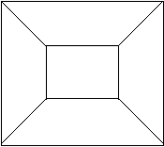

Колебание внимания объясняется тем, что деятельность определенных нервных
центров не может продолжаться интенсивно без перерыва. При напряженной работе
соответствующие нервные клетки быстро истощаются и нуждаются в восстановлении. Наступает их охранительное торможение, в результате которого
в тех центрах, которые до этого были заторможены, повышается и внимание
переключается на посторонние раздражители.
2. Развитие внимания в дошкольном возрасте.
Развитие внимания в онтогенезе анализировал Л.С. Выготский. Он писал, что
«культура развития внимания заключается в том, что при помощи взрослого
ребенок усваивает ряд искусственных стимулов – знаков, посредством которых он
дальше направляет свое собственное поведение и внимание».
Процесс возрастного развития внимания, по мнению А.Н. Леонтьева, - это
улучшение внимания с возрастом под влиянием внешних стимулов. Такими
стимулами являются окружающие предметы, речь взрослых, отдельные слова.
С первых дней жизни ребенка внимание в значительной степени оказывается
направляемым с помощью слов-стимулов.
Первоначально у ребёнка имеет место только непроизвольное внимание.
В первые месяцы жизни внимание ребёнка привлекают различные сильные раздражители (например, громкие звуки, яркий свет), резкие изменения внешней обстановки (например, переход от темноты к свету), движущиеся объекты (например, блестящий шарик, который передвигают в поле его зрения).
Особое значение в организации внимания младенца имеют те объекты и те их свойства, которые непосредственно связаны с удовлетворением его органических потребностей. Так, различного рода звуковые, световые, механические раздражители, сопровождающие кормление ребёнка, рано начинают привлекать его внимание и вызывать соответствующие ответные реакции.
В результате накопления соответствующего опыта, образования временных связей в головном мозгу ребёнка, всё большее число предметов, окружающих ребёнка, начинают привлекать его внимание. Если раньше, для того чтобы заставить ребёнка «сосредоточиться» и прекратить посторонние движения, необходимо было, чтобы пища попала ему в рот, то позднее для этого часто бывает достаточно, чтобы мать приблизилась к его постельке, чтобы он увидел рожок с молоком или чтобы его взяли на руки перед кормлением.
Дальнейшее развитие непроизвольного внимания тесно связано с формированием детских интересов. По мере того как ребёнок начинает интересоваться всё более широким кругом окружающих предметов и явлений, сложнее и многообразнее становится проявление его внимания.
Так, в младшем возрасте ребенок может уже довольно долго возиться с каким-нибудь предметом, внимательно рассматривать какую-либо игрушку, сосредоточенно следить за речью и поступками окружающих людей.
Высокого развития достигает непроизвольное внимание в дошкольном возрасте. Появление новых интересов, участие в новых видах деятельности заставляют ребёнка сосредоточиваться на таких сторонах действительности, которые раньше оставались незамеченными.
У дошкольника возрастает устойчивость внимания, способность длительно заниматься определённым делом или определённым предметом. Дошкольники могут часами играть в какую-нибудь интересную игру, рисовать или конструировать.
Решающее значение в развитии непроизвольного внимания имеет организация воспитательной работы. Знакомя дошкольника с окружающей действительностью, побуждая его активно отображать эту действительность в своих играх, занятиях, изобразительной деятельности, воспитатель вызывает интерес к новым предметам и явлениям, заставляет ребёнка непроизвольно сосредоточить на них своё внимание.
Непроизвольное внимание достигает у детей дошкольного возраста высокой ступени развития. Физиологической основой непроизвольного внимания является ориентировочный рефлекс. Данная форма внимания преобладает у дошкольников и встречается у младших школьников в начале обучения. Реакция на все новое и яркое достаточно сильна в данном возрасте. Ребенок еще не может управлять своим вниманием и часто оказывается во власти внешних впечатлений. Даже при сосредоточении внимания дети не в состоянии заметить главного, существенного. Это объясняется особенностями их мышления: наглядно-образный характер мыслительной деятельности приводит к тому, что дети все свое внимание направляют на отдельные предметы или их признаки.

Возникающие в сознании детей образы, представления вызывают эмоциональное переживание, которое оказывает тормозное внимание на мыслительную деятельность. И если суть предмета не находится на поверхности, если она замаскирована, то
младшие школьники не замечают ее.
С развитием и совершенствованием мыслительной деятельности дети все в большей степени становятся способными сосредоточить свое внимание на главном, основном, существенном.
К шести годам не только увеличивается количество объектов, которые ребенок способен одновременно воспринять, изменяется и круг предметов, которые привлекают внимание детей. Если в три-четыре года внимание ребенка привлекали яркие, необычные предметы, то в шестилетнем возрасте - внешне ничем не примечательные объекты. Интерес ребенка все чаще может вызвать загадка, вопрос. Да и в тех объектах, которые нравились ребенку раньше, он начинает замечать иное. Его все больше интересует сам человек, его деятельность, а не столько внешне яркие, необычные предметы. В облике человека, его поведении, одежде ребенок замечает детали.
Внимание старшего дошкольника тесно связано с мышлением. Дети не могут сосредоточить свое внимание на неясном и непонятном им явлении, они быстро отвлекаются и начинают заниматься другими делами. Ребенку недостаточно просто понимать, что он должен быть внимательным, необходимо научить его этому.
Необходимо не только сделать трудный и непонятный материал доступным для детского понимания, но и развивать волевые усилия детей, а вместе с ним и произвольное внимание.
Основные механизмы произвольного внимания закладываются именно в дошкольном детстве и играют важную роль в деле подготовки ребёнка к школьному обучению.
Умение произвольно обратить внимание на то, что само по себе не привлекательно, но необходимо для усвоения школьных знаний, требуется учителем, является важнейшим условием успеха в учебной деятельности.
На протяжении дошкольного возраста возникают лишь зачатки произвольного внимания. Дальнейшее развитие его и усовершенствование происходит в школьном возрасте под влиянием школьного обучения.
Выполняя поручения взрослых, имея некоторые обязанности в детском саду и дома, принимая участие в коллективных играх, дошкольник всё чаще сталкивается с такими условиями, где приходится обращать внимание на то, что необходимо для осуществления намеченного задания, что соответствует словесным указаниям взрослого или требованиям детского коллектива. Таким образом, новые жизненные условия, специально организуемые родителями и воспитателями, приводят к формированию произвольного внимания.
Первоначально произвольное внимание у дошкольника очень неустойчиво. Обычно необходимо, чтобы взрослый организовал его деятельность и чётко определил стоящее перед ним задание. Лишь при этих условиях дошкольники могут на первых порах обнаружить произвольное внимание.
Одна воспитательница рассказывает, что она как-то изменила обычное расположение игрушек и мебели в одной из комнат детского сада, поместила на витрину новую книгу, но дети не обратили на это никакого внимания. Тогда она поставила перед ними специальное задание: отмечать каждый раз, приходя утром в группу, какие изменения произошли в их комнате, придав этому заданию характер игры-соревнования (кто точнее и лучше заметит произошедшие перемены).
После этого дети, приходя утром в группу, сосредоточенно рассматривали окружающую обстановку, отмечая малейшие изменения, произошедшие в ней со вчерашнего дня.
Так, организовав соответствующим образом деятельность детей, воспитатель заставил их намеренно обратить внимание на некоторые особенности окружающей обстановки.
В дальнейшем у старших дошкольников при надлежащей организации воспитательной работы появляется умение более самостоятельно организовывать своё внимание, без ежеминутной помощи со стороны взрослого.
Важное значение при этом имеет опыт, который ребёнок накапливает в процессе коллективных игр с правилами, в ходе обязательных занятий и при выполнении несложных трудовых заданий.
Необходимость соблюдать известные правила, подчинять свои действия определённым требованиям вырабатывает у ребёнка умение намеренно сосредоточивать своё внимание на сознательно намеченном объекте. Возрастает роль речи, второй сигнальной системы в организации детского внимания, что придаёт ему произвольный характер. Это проявляется в частности, в том, что выполняя задания по инструкции взрослого, дети старшего дошкольного возраста проговаривают инструкцию в десять-двенадцать раз чаще, чем младшие дошкольники. Таким образом, произвольное внимание формируется в дошкольном возрасте с общим возрастанием роли речи в регуляции поведения ребенка. По мере развития планирующей функции речи ребенок обретает способность заранее организовать свое внимание на предстоящей деятельности, сформулировать словесно, на что он должен ориентироваться.
На протяжении дошкольного возраста, в связи с усложнением деятельности детей
и их общим умственным развитием, внимание приобретает большую сосредоточенность и устойчивость, становится не только шире по объему, но и эффективнее.
Так, если младшие дошкольники могут играть в одну и ту же игру 25-30 минут,
То к 5-6 годам длительность игры возрастает до 1-1,5 часов.
Это объясняется тем, что игра постепенно усложняется и интерес к ней поддерживается
постоянным введением новых ситуаций. К концу дошкольного возраста постепенно появляется опыт управления своим внимание, умение более или менее самостоятельно его организовывать, сознательно направлять на определенные предметы, явления, удерживаться на них. Большое значение имеет развитие у детей умения работать целенаправленно. Первоначально цель перед ребенком ставит взрослый, оказывая помощь в ее достижении. Развитие произвольного внимания у детей идет в направлении от выполнения целей, поставленных взрослым, к целям, которые ребенок сам ставит и контролирует их достижение.
Развитие произвольного внимания в период дошкольного детства предполагает формирование трех инструкций:

1. Принятие постепенно усложняющихся инструкций;
2. Удержание инструкций во внимании на протяжении всего занятия;
3. Развитие навыков самоконтроля;

Хотя дошкольники и начинают овладевать произвольным вниманием, непроизвольное
внимание остается преобладающим на протяжении всего дошкольного возраста.
Детям трудно сосредоточиваться на однообразной и малопривлекательной для них
деятельности, в то время как в процессе игры или решения эмоционально окрашенной продуктивной задачи они могут достаточно долго оставаться вовлеченными в эту деятельность и соответственно быть внимательными.
Эта особенность является одним из оснований, по которым развивающая работа может строиться на занятиях, требующих постоянного напряжения произвольного внимания. Используемые на занятиях элементы игры, продуктивные виды деятельности, частая смена форм деятельности позволяют поддерживать внимание детей на достаточно высоком уровне.
Следует отметить, что начиная со старшего дошкольного возраста, дети становятся способными удерживать внимание на действиях, которые приобретают для них интеллектуально значимый интерес (игры-головоломки, загадки, задания учебного типа). Устойчивость внимания в интеллектуальной деятельности заметно возрастает к семи годам.
Для поддержания устойчивого произвольного внимания необходимы следующие условия:
- Отчетливое понимание ребенком конкретной задачи выполняемой деятельности;
- Привычные условия работы. Если ребенок выполняет деятельность в постоянном месте, в определенное время, если его предметы и рабочие принадлежности содержатся в порядке, а сам процесс работы строго структурирован, то это создает установку и условия для развития и концентрации произвольного внимания;
- Возникновение косвенных интересов. Сама деятельность может не вызывать у ребенка заинтересованности, но у него существует устойчивый интерес к результату деятельности;
- Создание благоприятных условий для деятельности, т.е. исключение отрицательно действующих посторонних раздражителей (шум, громкая музыка, резкие звуки, запахи и т.д.). Легкая, негромкая звучащая музыка, слабые звуки не только не нарушают внимания, но даже и усиливают его;
- Тренировка произвольного внимания (путем повторений и упражнений) для того, чтобы воспитывать наблюдательность у детей. На развитие произвольного внимания влияет формирование речи и способности выполнять указания взрослых.
Большое значение для развития целенаправленного внимания в дошкольном и младшем школьном возрасте имеет обучающая игра, так как она всегда имеет задачу, правила, действия и требует сосредоточенности. Под влиянием игры внимание ребенка достигает достаточно высокой степени развития.
Чтобы своевременно развивать у детей определенные качества внимания
(целенаправленность, устойчивость, сосредоточенность) и способность управлять ими, необходимы специально организованные игры и упражнения. В одних играх надо учитывать разные требования задачи, в других – уметь выделять и помнить цель действия, в третьих играх нужно вовремя переключать внимание, в четвертых – необходима сосредоточенность и устойчивость внимания, необходимо заметить и осознать происшедшие изменения.
Для детей с невнимательностью характерно отсутствие предварительной готовности к активной работе на занятии. Они постоянно отвлекаются от основного вида деятельности. Мимика и поза очень ярко свидетельствуют об их невнимательности.
Главным показателем невнимательности являются:
- Низкая продуктивность
- Большое количество ошибок в выполняемой работе.
Причинами низкой сосредоточенности в старшем дошкольном возрасте являются:
- Недостаточная интеллектуальная активность
- Несформированность навыков и умений учебной деятельности
- Несформировавшаяся воля.
При организации развивающей работы необходимо учитывать особенности всех видов внимания.
К факторам привлечения внимания относятся:
- Структура организации деятельности (объединение воспринимаемых
объектов способствует их более легкому восприятию);
- Организация занятия (четкое начало и окончание; наличие необходимых
условий для работы и т.д.);
- Темп ведения занятия (при чрезмерно быстром темпе могут появляться
ошибки, при медленном – работа на захватывает ребенка);
- Последовательность и систематичность требований взрослого;
- Смена видов деятельности (слуховое сосредоточение сменяется зрительным и моторным) является необходимым условием, так как постоянная поддержка внимания с помощью волевых усилий связана с большим напряжением и очень утомительна;
- Учет возрастных и индивидуальных особенностей внимания ребенка.
Под влиянием различных видов деятельности внимание старшего дошкольника
достигает достаточно высокой степени развития, что обеспечивает ему возможность обучения в школе.

Таблица 2. Этапы развития внимания в детском возрасте.

Первые недели и месяцы жизни ребенка | Появление ориентировочного рефлекса как объективного врожденного признака  непроизвольного внимания, сосредоточенность низкая.
К концу первого года жизни | Возникает ориентировочно–исследовательская деятельность как средство будущего развития произвольного внимания.
Начало второго года жизни | Характеризуется появлением зачатков произвольного внимания: под влиянием взрослого ребенок направляет взгляд на называемый предмет.
Во второй и третий год жизни | Развивается первоначальная форма произвольного внимания. Распределение внимания между двумя предметами или действия детям в возрасте до трех лет практически недоступно.
В 4,5-5 лет | Появляется способность направлять  внимание под воздействием сложной инструкции взрослого
В 5-6 лет | Возникает элементарная форма произвольного  внимания под влиянием самоинструкции.  Внимание наиболее устойчиво в активной  деятельности, в играх, манипуляции предметами, при выполнении различных действий
В 7-летнем возрасте | Внимание развивается и совершенствуется,  включая волевое
В старшем дошкольном возрасте | Происходят следующие изменения:  - расширяется объем внимания;  - возрастает устойчивость внимания;  - формируется произвольное внимание.

3. Методы развития внимания.

Дети, начинающие обучаться в школе, чаще всего страдают от рассеянности и неразвитости своего внимания. Поэтому свойства внимания, или аттенционные способности (так они обозначаются в психологической науке), можно и нужно развивать. Это также важно, как и учить письму, счету и чтению.
По данным психологов, на протяжении старшего дошкольного возраста важно формирование трех основных аттенционных умений:
1. Ребенок должен научиться принимать постепенно усложняющиеся инструкции.
Например, в ходе игры детям дается сложное задание. Взрослый показывает замысловатый узор, выполненный на бумаге, и говорит: "Сейчас мы будем это рисовать". У детей не получается сразу воспроизвести нужный узор. Взрослый расчленяет задание на частные задачи, давая инструкции по выполнению отдельных элементов узора. При этом, объясняя, как выполнять тот или иной элемент рисунка, взрослый постепенно увеличивает сложность и объем действий, которые ребенок должен выполнить. Когда ребенок воспринимает словесную инструкцию взрослого, то перед ним встает необходимость перевести речевой приказ взрослого в самоприказ. Для этого он повторяет инструкцию вслух и про себя, а затем показывает, что и как он будет выполнять.
2. Ребенок должен уметь удерживать инструкцию на протяжении всего занятия.
Ребенку нужно помнить инструкцию и контролировать ее реализацию. Для этого инструкция неоднократно проговаривается в ходе выполнения задания; проводится дополнительный инструктаж на отдельных этапах работы; повторение инструкции осуществляется в плане практического действия; приветствуется оказание ребенком помощи товарищам, что также требует ясного представления задачи.
3. Ребенок должен приобрести навыки самоконтроля.
В ходе выполнения задания дети неоднократно проверяют себя, рассказывая себе или другим, что нужно сделать. При рисовании узоров они через сравнение находят ошибки и исправляют их. Дети, работающие безошибочно и самостоятельно находящие и исправляющие ошибки, поощряются, чем вводится элемент соревнования. Самоконтроль используется и для оценки результатов работы.
Для развития аттенционных способностей дошкольникам можно давать такие задания:
- Закрой глаза и опиши, во что одеты ребята, с которыми ты играешь.
- Закрой глаза и скажи, какого цвета глаза и волосы у остальных ребят.
- Закрой глаза и назови остальных ребят, распределив их по росту - от самого маленького до самого высокого.
- Не поворачиваясь, назови все предметы, которые находятся у тебя за спиной, опиши их форму, размеры, цвет.
- Сидя с закрытыми глазами в течение двух минут, перечисляй все звуки, которые ты будешь слышать.
- Каждый день, проходя к своему дому, ты видишь одну и ту же картину: какое-то дерево или, может быть, песочницу, лавочку у подъезда. На следующий день, проходя мимо, постарайся увидеть что-то такое, чего ты раньше не замечал, а послезавтра - еще что-то новое для тебя. И так каждый день наблюдай и замечай детали пейзажа, которые ускользали от твоего внимания.
- Сколько ступенек на лестнице?
- Сколько окон в комнате?
- Когда взрослый хлопает в ладоши, ребенок должен принять определенную позу. Один хлопок - поза аиста (стоять на одной ноге, поджав другую). Два хлопка - поза лягушки (надо присесть, при этом пятки вместе, носки врозь, колени разведены, руки между ногами на полу). Три хлопка - поза коровы (встать на четвереньки
и произнести "му-у").

С детьми дошкольного возраста занятия по тренировке внимания лучше всего проводить в игровой форме. В зависимости от того, справляется ребенок или нет с каким-либо типом заданий, надо подбирать ему упражнения подобного типа для развивающих занятий. Занятия по тренировке внимания должны продолжаться не дольше, чем 15 минут в день.

- К первому типу методик относятся всевозможные задания на нахождение сходства и различий картинок, поиск парных изображений:

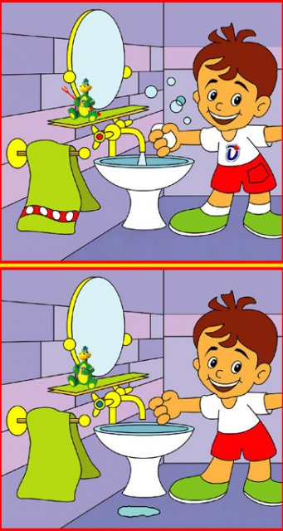

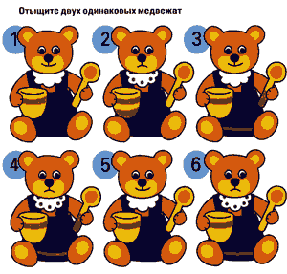
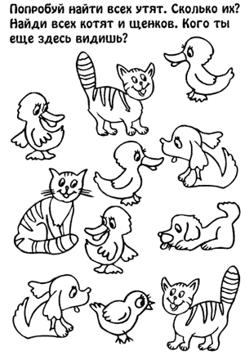
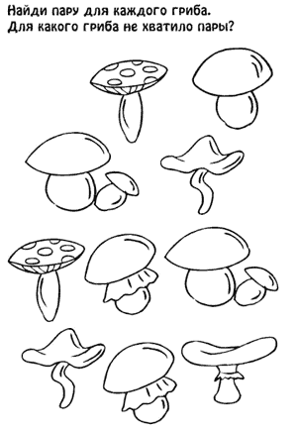
2. Ко второй группе относятся задания на определение изменений, перестановок, произошедших на картинке (что-то убрали, добавили, заменили либо поменяли местами - надо указать, что изменилось)
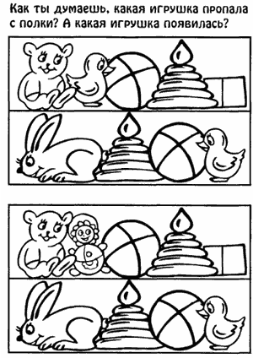
3. Третий тип заданий: нахождение различных геометрических фигурок, "спрятанных" на картинке.
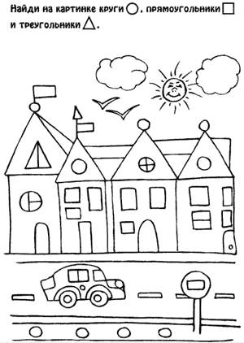
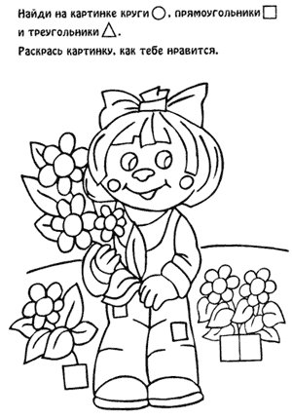
4. Всевозможные лабиринты. Ребятишкам помладше (3-4 годика) разрешается прослеживать путь карандашом либо пальчиком, дети постарше должны стараться следить только глазами:
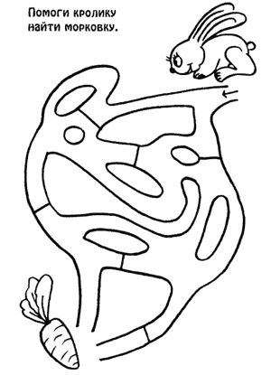
5. Задания на нахождение нелепиц, несоответствий на картинках ("Что перепутал художник?"). Здесь также диагностируется уровень развития мышления ребенка, его знания о мире:
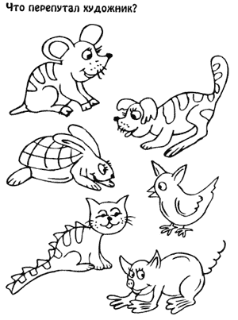
6. Задания на диагностику памяти и внимания: ребенку на короткое время (30 секунд) предъявляется либо картинка с изображением различных предметов либо настоящие предметы (какие-то вещи могут быть парными). После этого картинку убирают и ребенок по памяти должен ответить на вопросы, которые касаются показанных ему предметов или их изображений. Например:
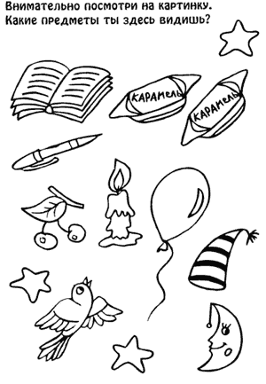

После этого картинку убирают, и ребенок должен ответить на вопросы:
- Какие предметы нарисованы на картинке?
- Сколько вишен ты видел на картинке?
- Что ты видел, ручку или карандаш?
- Сколько конфет на картинке?

7. Ответы на вопросы по картинке, описание того, что на ней изображено:
Ответь на вопросы:
- Какие животные нарисованы на картинке?
- Какие животные живут у нас, а какие в теплых странах?
- Каких животных на рисунке два?
- Какое животное из тех, которых ты видишь, ходит на двух ногах?
В этом задании (впрочем, как и в большинстве остальных, описанных в данном разделе методик) для более полной характеристики уровня концентрации внимания фиксируется характер процесса рассматривания (целенаправленность, активность, заинтересованность работой и пр.), сосредоточенность и наблюдательность.

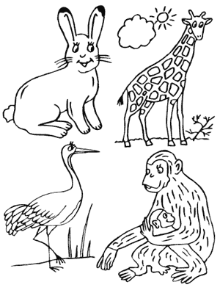

8. Задание на диагностику избирательности внимания:
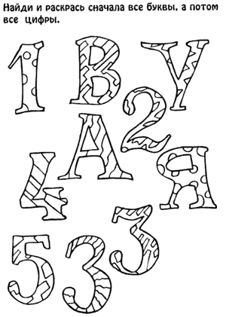

ВНИМАНИЕ - одно из уникальных свойств психики человека. Без него невозможна работа памяти, мышления. Внимание требуется, чтобы добиться успеха в игре, спорте, любом деле.
Особенно важно внимательное отношение к людям. Хорошо, если ребенок поймет это уже в детстве.

Литература
1. Петровский А.В., Ярошевский М.Г.. Психология: Учебникдля студ. высш. пед. учеб. заведений - М.: Издательский центр «Академия», 2001
2. Рубинштейн С.Л. Основы общей психологии - СПб.: «Питер», 2001
3. Тихомирова Л.Ф. Упражнения на каждый день: развитие внимания и воображения дошкольников. Популярное пособие для родителей и педагогов. - Ярославль: Академия развития, 2000 г.
4. Урунтаева Г.А. Дошкольная психология: Учеб. пособие для уч-ся СПУЗ. - М.: "Академия", 1996
5. http://azps.ru/tests/indexch.html
6. http://adalin.mospsy.ru/l_01a_00/l_01a011.shtml

